ОТЧЁТ о работе за 2021 год
депутата Березниковской городской Думы
по избирательному округу № 21
Кузвесова Михаила Юрьевича

- ИНФОРМАЦИЯ О РАБОТЕ С ОБРАЩЕНИЯМИ ГРАЖДАН
В связи с Указом губернатора Пермского края от 20.08.2020 № 121 «О мероприятиях, реализуемых в связи с угрозой распространения новой коронавирусной инфекции (COVID-2019) в Пермском крае» в 2021 г. личные приемы были временно ограничены. Обращения граждан принимались в электронной форме через интернет-приемную сайта Березниковской городской Думы, а также в письменной и устной форме.

  - Количество обращений

В течение 2021 года поступило 5 обращений граждан:

  - Тематика обращений
- О ненадлежащем содержании детских игровых площадок
- О закрытии детского сада
- Об установке детской игровой площадки во дворе
- Об устранении провала у канализационного люка
В соответствии с Федеральным законом от 02.05.2006 № 59-ФЗ «О порядке рассмотрения обращений граждан Российской Федерации» депутатом направлены обращения граждан в соответствующие органы или соответствующему должностному лицу, в компетенцию которых входит решение поставленных в обращении вопросов:
- Первому заместителю главы администрации города Березники Л.В.Мокрушину
- Директору ООО «Комфорт – Околица» А.Н.Язевой

- РАБОТА В ОКРУГЕ
По инициативе депутата составлен и направлен 1 запрос.
Тематика запросов:
- О включении в объект «Тропа здоровья» в рамках проекта «Формирование комфортной городской среды» обустройство пешеходного тротуара и моста через р.Быгель в районе МЖК

Деятельность депутата в округе велась по основным направлениям:

- Благоустройство городской и придомовой территории
- Поддержка детей, родителей и ветеранов округа

При содействии депутата исполнены обращения граждан по вопросам:
- Дана консультация о порядке вступления в муниципальную программу «Формирование современной городской среды на территории муниципального образования «Город Березники» дома № 12 по ул.Комсомольская и дома № 133 по ул.Юбилейная.
- Дана консультация о функционировании дошкольных образовательных учреждений в соответствии с приказом управления образования от 21.069.2021 № 04-01-03-488 «О комплектовании муниципальных дошкольных образовательных учреждений на 2021-2022 учебный год».
- Произведены работы на придомовой территории домов № 141, 143 по ул.Юбилейная по уборке и приведению в нормативное санитарное состояние детской площадки, демонтаж неисправной качели.

Также на запрос депутата о корректировке проекта «Тропа здоровья» был получен следующий ответ: при разработке проектной документации для благоустройства «Тропы здоровья» будет учтена организация дополнительной точки доступа из района МЖК, обустройство пешеходного мостика и дорожек для прохода в лесной массив.

При содействии депутата оказана помощь:
- В поздравлении и вручении подарков ветеранам Великой Отечественной войны с Днем Победы
- В поздравлении работников дошкольного образования МАДОУ «Детский сад № 81,89», педагогического коллектива МАОУ «СОШ № 11» с профессиональным праздником
- В проведении мероприятий для ветеранов округа, посвященных празднованию Дня пожилого человека и встрече Нового года
- В приобретении микрофона для проведения новогодних мероприятий МАУДО «ДШИ им. Л.А. Старкова» и в приобретении портативной колонки для МАДОУ «Детский сад № 81», МАДОУ «Детский сад № 89».
- В приобретении новогодних украшений для МАОУ «СОШ № 11»
- В поздравлении семьи Нурулиных с 60-летием со Дня свадьбы
- В поздравлении с Новым годом с вручением сладких подарков многодетной семье Абдуллаевой Ю.И. и активного жителя округа Задорожной Я.А.
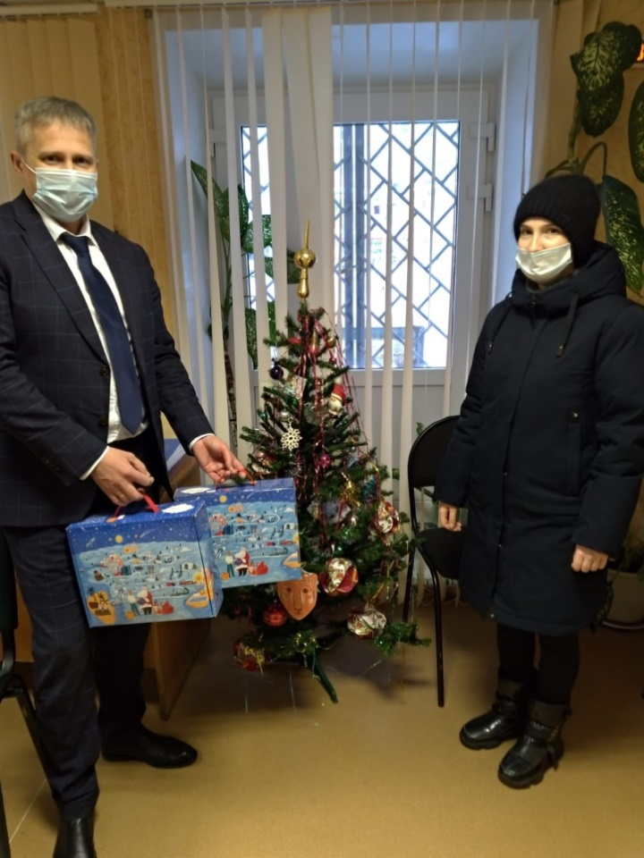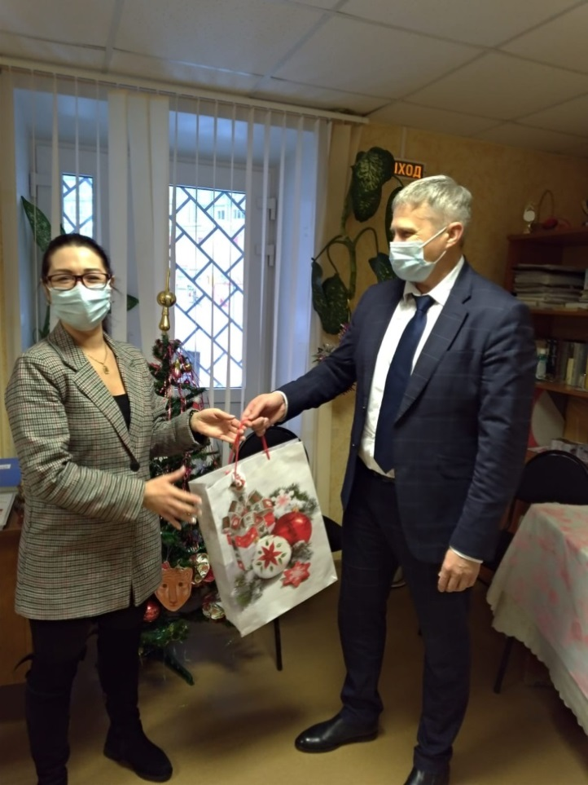
Депутат состоит в следующих комиссиях:
- Комиссия по экономической политике Березниковской городской Думы.
Комиссии при администрации:
- Комиссия по размещению рекламных конструкций муниципального образования «Город Березники».
- Комиссия по демонтажу рекламных конструкций, установленных и (или) эксплуатируемых без разрешения, срок действия которого не истек, на территории муниципального образования «Город Березники».
По инициативе депутата на территории округа проводились мероприятия (с соблюдением санитарно-противоэпидемических требований):
1.Конкурс цветников «Мой двор самый красивый» (июнь – август).
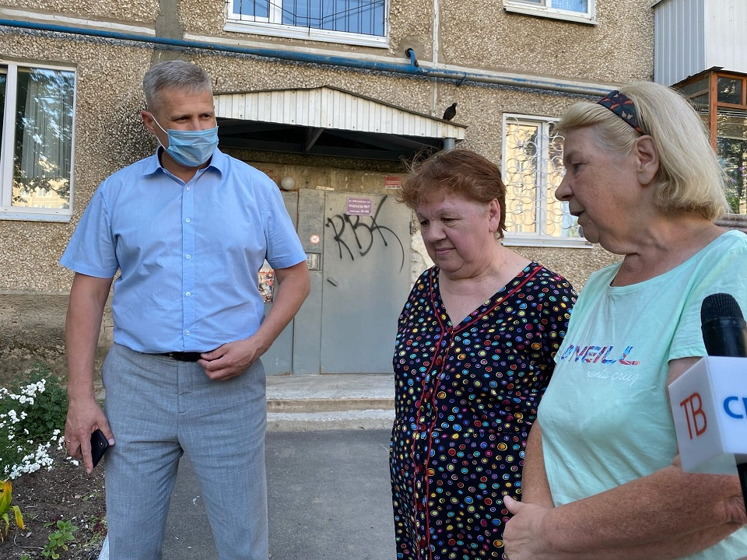
2.Экскурсионная поездка в город Соликамск в Мемориальный ботанический сад Г.А.Демидова победителей и участников конкурса «Мой двор самый красивый»
3.Новогодний праздник для жителей округа
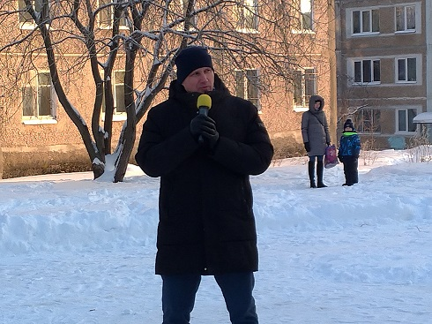

- ПЕРСПЕКТИВНЫЙ ПЛАН РАБОТЫ НА 2022 год.
- Обустройство пешеходного тротуара и моста через р.Быгель в районе МЖК в объекте «Тропа здоровья» в рамках проекта «Формирование комфортной городской среды».
- Содействие во вступлении в программу «Формирование современной городской среды на территории муниципального образования «Город Березники» дома № 12 по ул.Комсомольская.
- Благоустройство территории и стадиона школы №11.

Отчет подготовил:
Помощник депутата Н.Б. Шарыгина

